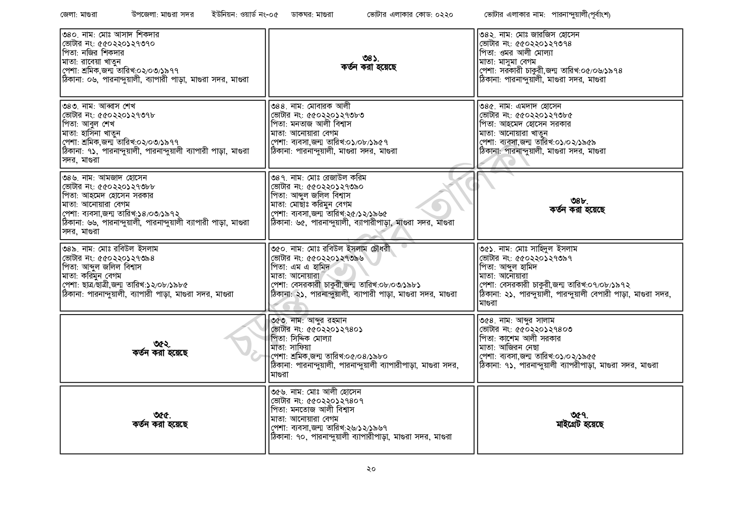
জেলা: মাগুরা
উপজেলা: মাগুরা সদর
ইউনিয়ন: ওয়ার্ড নং-০৫
ডাকঘর: মাগুরা
ভোটার এলাকার কোড: ০২২০
ভোটার এলাকার নাম: পারনান্দুয়ালী(পূর্বাংশ)
৩৪০. নাম: মোঃ আসাদ শিকদার
[ভোটার নং: ৫৫০220127370
পিতা: নজির শিকদার
মাতা: রাবেয়া খাতুন
পেশা: শ্রমিক,জন্ম তারিখ:০২/০৩/১৯৭৭
ঠিকানা: ০৬, পারনান্দুয়ালী, ব্যাপারী পাড়া, মাগুরা সদর, মাগুরা
৩৪৩. নাম: আব্বাস শেখ
[ভোটার নং: ৫৫0220127378
পিতা: আবুল শেখ
মাতা: হাসিনা খাতুন
পেশা: শ্রমিক,জন্ম তারিখ:০২/০৩/১৯৭৭
ঠিকানা: ৭১, পারনান্দুয়ালী, পারনান্দুয়ালী ব্যাপারী পাড়া, মাগুরা সদর, মাগুরা
৩৪৬. নাম: আমজাদ হোসেন [ভোটার নং: ৫৫0220127388 পিতা: আহমেদ হোসেন সরকার
মাতা: আনোয়ারা বেগম
পেশা: ব্যবসা,জন্ম তারিখ:১৪/০৩/১৯৭২
ঠিকানা: ৬৬, পারনান্দুয়ালী, পারনান্দুয়ালী ব্যাপারী পাড়া, মাগুরা
সদর, মাগুরা
৩৪৯. নাম: মোঃ রবিউল ইসলাম
[ভোটার নং: ৫৫0220127394
পিতা: আব্দুল জলিল বিশ্বাস
মাতা: করিমুন বেগম
পেশা: ছাত্র/ছাত্রী, জন্ম তারিখ: ১২/০৮/১৯৮৫
ঠিকানা: পারনান্দুয়ালী, ব্যাপারী পাড়া, মাগুরা সদর, মাগুরা
৩৫২. কর্তন করা হয়েছে
৩৫৫. কর্তন করা হয়েছে
৩৪ ১. কর্তন করা হয়েছে
৩৪৪. নাম: মোবারক আলী [ভোটার নং: ৫৫0220127383 পিতা: মনতাজ আলী বিশ্বাস মাতা: আনোয়ারা বেগম
পেশা: ব্যবসা,জন্ম তারিখ:০১/০৮/১৯৫৭ ঠিকানা: পারনান্দুয়ালী, মাগুরা সদর, মাগুরা
৩৪৭. নাম: মোঃ রেজাউল করিম
[ভোটার নং: ৫৫০220127390 পিতা: আব্দুল জলিল বিশ্বাস
মাতা: মোছাঃ করিমুন বেগম
পেশা: ব্যবসা,জন্ম তারিখ: ২৫/১২/১৯৬৫
ঠিকানা: ৬৫, পারনান্দুয়ালী, ব্যাপারীপাড়া, মাগুরা সদর, মাগুরা
৩৫০. নাম: মোঃ রবিউল ইসলাম চৌধরী
ভোটার নং: ৫৫০220127396
পিতা: এম এ হামিদ
মাতা: আনোয়ারা
পেশা: বেসরকারী চাকুরী,জন্ম তারিখ:০৮/০৩/১৯৮১
ঠিকানা: ২১, পারনান্দুয়ালী, ব্যাপারী পাড়া, মাগুরা সদর, মাগুরা
৩৫৩. নাম: আব্দুর রহমান
ভোটার নং: ৫৫০ 220 127401
পিতা: সিদ্দিক মোল্যা
মাতা: সাফিয়া
পেশা: শ্রমিক,জন্ম তারিখ:০৫/০৪/১৯৮০
ঠিকানা: পারনান্দুয়ালী, পারনান্দুয়ালী ব্যাপারীপাড়া, মাগুরা সদর, | মাগুরা
৩৫৬. নাম: মোঃ আলী হোসেন
[ভোটার নং: ৫৫0220127407
পিতা: মনতোজ আলী বিশ্বাস
মাতা: আনোয়ারা বেগম
পেশা: ব্যবসা,জন্ম তারিখ: ২৬/১২/১৯৬৭
ঠিকানা: ৭০, পারনান্দুয়ালী ব্যাপারীপাড়া, মাগুরা সদর, মাগুরা
৩৪২. নাম: মোঃ জারজিস হোসেন [ভোটার নং: ৫৫০220127374 পিতা: ওমর আলী মোল্যা
মাতা: মাসুমা বেগম
পেশা: সরকারী চাকুরী,জন্ম তারিখ:০৫/০৬/১৯৭৪ ঠিকানা: পারনান্দুয়ালী, মাগুরা সদর, মাগুরা
৩৪৫. নাম: এমদাদ হোসেন ভোটার নং: ৫৫022012738৫ পিতা: আহমেদ হোসেন সরকার মাতা: আনোয়ারা খাতুন
পেশা: ব্যবসা,জন্ম তারিখ:০১/০২/১৯৫৯ ঠিকানা: পারনান্দুয়ালী, মাগুরা সদর, মাগুরা
৩৪৮. কর্তন করা হয়েছে
৩৫১. নাম: মোঃ সাহিদুল ইসলাম
ভোটার নং: ৫৫০220127397
পিতা: আব্দুল হামিদ
মাতা: আনোয়ারা
পেশা: বেসরকারী চাকুরী,জন্ম তারিখ: ০৭/০৮/১৯৭২
ঠিকানা: ২১, পারন্দুয়ালী, পারন্দুয়ালী বেপারী পাড়া, মাগুরা সদর, | মাগুরা
৩৫৪. নাম: আব্দুর সালাম
ভোটার নং: ৫৫০ 220127403
পিতা: কাশেম আলী সরকার
মাতা: আজিরন নেছা
পেশা: ব্যবসা,জন্ম তারিখ:০১/০২/১৯৫৫
ঠিকানা: ৭১, পারনান্দুয়ালী ব্যাপরীপাড়া, মাগুরা সদর, মাগুরা
৩৫৭. মাইগ্রেট হয়েছে
২০

